**EVI’S STUDIOS - INSULA THASSOS**

**POTOS VARA 2021 – sejur individual**

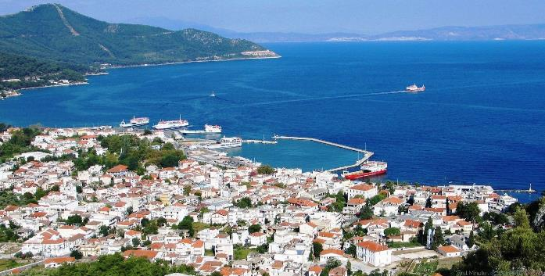

|  |  |  |
| --- | --- | --- |
| **Perioada** | **Studio**  **cu 2 paturi**  **(pentru 2adl)** | **Studio**  **cu 3 paturi**  **(pentru 3adl)** |
| **01.05-31.05.2021** | **42 euro** | **48 euro** |
| **01.06-30.06.2021** | **45 euro** | **52 euro** |
| **01.07-31.07.2021** | **52 euro** | **62 euro** |
| **01.08-31.08.2021** | **60 euro** | **68 euro** |
| **01.09-30.09.2021** | **45 euro** | **55 euro** |

**!!! Atentie: tarifele sunt de studio/noapte fara masa**

Una dintre cele mai populare statiuni grecesti, **Potos** atrage in fiecare an numerosi turisti, fiind o destinatie apreciata mai ales de tineri. **Potos** este un orasel minunat de coasta situat in partea de sud a insulei Thassos. Organizat in jurul **Golfului Theologos** este o locatie pitoreasca cu plaje cu nisip fin si apa marii foarte curata unde se poate inota si practica sporturi de apa. (pentru scuba diving insa, exista o scoala la doar 2 km de Potos in statiunea Pefkari … cea mai renumita scoala de scuba).

Oraselul este foarte viu ziua si vibrant noaptea fiind o destinatie foarte populara pentru.Cluburile de noapte de pe plaja fac ca multi tineri sa vina sa-si petreaca noptile aicea. Cei care se hotarasc sa vina in aceasta statiune nu se vor plictisi.

**TIPOLOGIE CAMERE:**

* **studio cu 2 paturi**: 1 camera cu 2 paturi twin

Camera are 23m² este dotata cu A/C, incălzire, balcon, bucătărie, frigider, sandwich maker, TV cu ecran LCD / plat, canale prin satelit, uscător de păr, fier, uscător pentru haine, dulap, baby-cot disponibil la cerere; curatenie la 5 zile

* **studio cu 3 paturi**: 1 camera cu 1 pat dublu matrimonial + 1 pat pentru 1 persoana sau 3 paturi twin

Studioul are 25m² si este dotat cu A/C, incălzire, balcon, bucătărie, frigider, sandwich maker, TV cu ecran LCD / plat, canale prin satelit, uscător de păr, fier, uscător pentru haine, dulap, baby-cot disponibil la cerere; curatenie la 5 zile

**TARIFUL INCLUDE:**

* -cazare
* -A/C
* -frigider
* -TV
* -Wi-fi internet
* -balcon
* -gradina
* -BQ
* -parcare in fata unitatii de cazare
* -transfer din Potos (locul unde autocarul debarca turistii) – la cazare gratuit, de catre proprietarul vilei pentru cei care solicita si transportul cu autocarul

**TARIFUL NU INCLUDE:**

* -Asigurare medicala/storno sau Covid
* -Taxa de statiune: 0.50euro/camera/noapte

**ALTE DETALII:**

* - taxele de statiune se platesc la receptia hotelurilor/vilelor:
* **Hoteluri de 5 stele** - 4 euro pe noapte pe cameră
* **Hoteluri de 4 stele** - 3 euro pe noapte pe cameră
* **Hoteluri de 3 stele** - 1,50 euro pe noapte pe cameră
* **Hoteluri și apartamente de 1 / 2 stele** - 0,50 euro pe noapte pe cameră

**CAZARE:**

**Evi’s Studios**: situat în Potos, la 500 de metri de Potos și la mai puțin de 1 km de plaja Alexandra. Studios Evis are WiFi gratuit în toate zonele sale, grădină și parcare privată gratuită.

Evi's Studios este o clădire cu două etaje. Există șase studiouri, trei din fiecare studiouri duble și triple.

Studiourile triple (25m2) au trei paturi simple sau un pat dublu și unul de 1 persoana, mini bucătărie separată, baie, terasă, televizor și aer condiționat. Unul studio are vedere la mare, în timp ce celălalt are vedere la stradă.

Studiourile duble (23m2) au un pat dublu sau două twin, cu posibilitatea de a adăuga un pat suplimentar. De asemenea, au aer condiționat, bucătărie, terasă și baie. Unul studio are vedere la mare, în timp ce celălalt are vedere la stradă.

Oaspeții au la dispoziție camere de familie și o terasă. Camerele sunt prevăzute cu balcon cu vedere la mare.

Toate camerele pensiunii includ zonă de relaxare. De asemenea, camerele de la Studios Evis au TV cu ecran plat, baie privată și patio cu vedere la grădină.

Plaja Pefkari se află la 1,3 km.

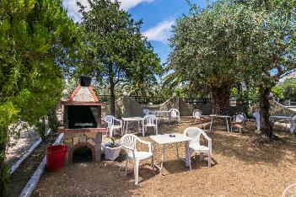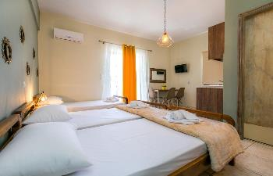**EVI’S STUDIOS – POTOS (INSULA THASSOS)**

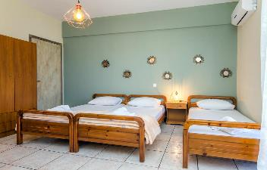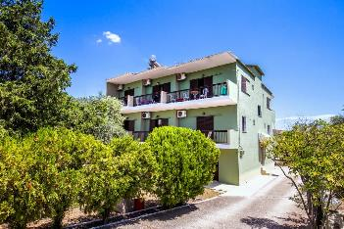

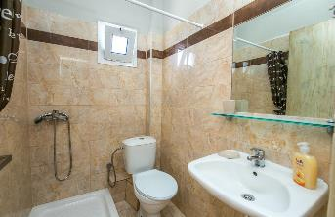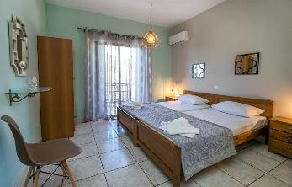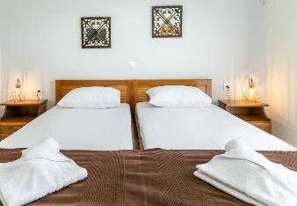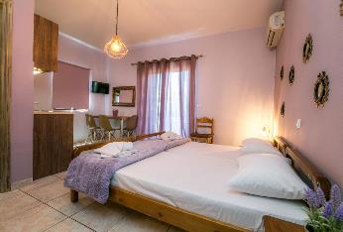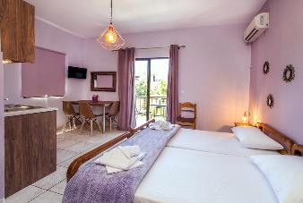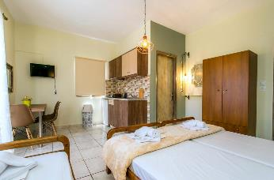

**Cod oferta: #als067**